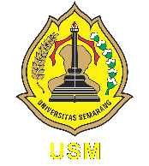 | 15 (1) (2020) 1-4  Teknika  http://journals.usm.ac.id/index.php/teknika |  |  | 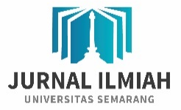
Analisis Manajemen Risiko K3 Metode DMAIC Pada Pekerjaan Proyek XYZ Di Kabupaten Karawang

Siti Khalimatul ‘Inayah , Bagas Firdauzi, Sutrisno

Universitas Singaperbangsa Karawang, Indonesia

DOI: http://dx.doi.org/10.26623/teknika.v14i2.kodeartikel

Info Artikel  ___________________  Sejarah Artikel:  Disubmit 6 Juli 2019  Direvisi 11 Agustus 2019  Disetujui 1 Oktober 2019  ___________________  Keywords:  Management K3, DMAIC, Fishbone  _______________________ |  | Abstrak  ____________________________________________________________  Sistem manajemen K3 (Kesehatan dan Keselamatan Kerja) merupakan bagian dari keseluruhan manajemen, prosedur dan sumber daya yang diperlukan untuk struktur organisasi, perencanaan, tanggung jawab, pelaksanaan, pengembangan kinerja, implementasi, evaluasi dan manajemen risiko, serta aktivitas kerja. Tingkat kesehatan dan keselamatan kerja pada proyek konstruksi gedung masih sering terabaikan, sehingga membutuhkan regulasi atau standar operasional prosedur (SOP) untuk mengurangi kecelakaan yang tidak diinginkan. Dengan menggunakan pendekatan sistem manajemen K3 didapatkan nilai sebesar 73,53% tentang sikap karyawan. Di sisi lain, pengolahan data lebih lanjut mengungkapkan potensi kerusakan pada alat, bahan dan mesin yang digunakan, seperti yang dapat dilihat dari diagram Ishikawa. Pendekatan DMAIC menunjukkan perlunya membuat SOP dan kemudian mensosialisasikan pelatihan bagi pekerja untuk mengurangi cedera di tempat kerja  Abstract  ____________________________________________________________  The K3 (Occupational Health and Safety) management system is part of the overall management, procedures and resources needed for the organizational structure, planning, responsibility, implementation, performance development, implementation, evaluation and risk management, as well as work activities. Occupational health and safety levels in building construction projects are often neglected, thus requiring regulations or standard operating procedures (SOPs) to reduce unwanted accidents. By using the K3 management system approach, a value of 73.53% was obtained regarding employee attitudes. On the other hand, further data processing reveals potential damage to the tools, materials and machines used, as can be seen from the Ishikawa diagram. The DMAIC approach demonstrates the need to develop SOPs and then disseminate training to workers to reduce workplace injuries
Alamat Korespondensi:  E-mail: khalimatulinayah@gmail.com |  |  | p-ISSN 1410-4202  e-ISSN 2580-8478

PENDAHULUAN

Dalam pelaksanaan pembangunan salah satu indikator penting yaitu aspek Keselamatan dan Kesehatan Kerja (K3) karena dapat mempengaruhi berhasilnya suatu pekerjaan konstruksi. Pengelolaan manajemen konstruksi seperti material, sumber daya manusia, dan keuangan yang tidak disertai dengan aspek manajemen Keselamatan dan Kesehatan Kerja (K3) dapat meningkatkan risiko kecelakaan kerja. Salah satu industri yang bergerak dibidang jasa dan memiliki risiko kecelakaan kerja yang paling tinggi adalah jasa konstruksi, hal ini disebabkan karena dianggap berbahaya dan dapat menyebabkan risiko kematian. Oleh sebab itu, setiap pelaksanaan proyek konstruksi wajib melaksanakan aspek Keselamatan dan Kesehatan Kerja (K3). Namun kenyataannya pelaksanaan K3 di lapangan masih belum optimal, hal ini dapat menimbulkan kerugian-kerugian bahkan kegagalan proyek konstruksi. Dari beberapa faktor penyebab terjadinya kecelakaan kerja maka harus diterapkan aspek Keselamatan dan Kesehatan Kerja (K3) sejak perencanaan, perancangan, penjadwalan, konstruksi dan pelaksanaan hingga fase setelah proses pelaksanaan. Hasil identifikasi masalah yaitu diperlukan adanya Standart Operational Procedure (SOP) kerja, mengetahui prosedur dan identifikasi potensi bahaya di lingkungan kerja, adanya rambu-rambu (safety sign) di area kerja dan tindakan atau sanksi perusahaan ketika terdapat pekerja yang tidak menjalankan aturan dan ketentuan yang telah ditetapkan. Sehingga, tujuannya pekerja mengetahui mengenai Standart Operational Procedure (SOP) tentang Kesehatan dan Keselamatan Kerja dan dapat melakukan identifikasi potensi bahaya di lingkungan kerja beserta dengan tindakan atau action penanggulannya di perusahaan.

Penelitian terdahulu yang dilakukan oleh Titiek Koesdijati (2021) di Proyek Pembangunan Gedung di Gresik, dihasilkan bahwa dengan pendekatan DMAIC perlu dilakukan adanya penjadwalan secara berkala serta sosialisasi dan pelatihan K3 bagi para pekerja, dengan membuat WI (Work Instruction) atau SOP (Standar Operating Procedure) mengenai penggunaan APD (Alat Pelindung Diri) dan pengoperasian alat. Selain itu, penelitian oleh Meifrinaldi (2019) dengan menggunakan metode DMAIC dihasilkan bahwa pembangunan proyek Asrama Mahasiswa ITB di Jatinangor perlu dilakukan perbaikan untuk meningkatkan kualitas workmanship dalam pekerjaan komponen internal finishes.

Berdasarkan mengenai hal tersebut, maka diperlukan penelitian mengenai manajemen risiko yang bertujuan dalam mengurangi dan menghindari risiko terjadinya kecalakaan kerja pada pelaksanaan proyek konstruksi XYZ di Kabupaten Karawang. Hal ini disebabkan lokasi proyek kontruksi XYZ berada di kawasan pusat kota dari Kabupaten Karawang. Adapun tujuan dari penelitian ini adalah:

Untuk mengetahuai risiko apa saja yang terjadi pada pelaksanaan proyek konstruksi XYZ di Kabupaten Karawang.

Untuk menentukan risiko yang paling dominan pada pelaksanaan proyek konstruksi XYZ di Kabupaten Karawang.

Untuk mengetahui pengendalian risiko yang sesuai dengan risiko yang terjadi dalam pelaksanaan proyek konstruksi XYZ di Kabupaten Karawang.

METODE

Dalam proses identifikasi masalah maka dilakukan pengamatan terhadap proyek pekerjaan XYZ di Kabupaten Karawang. Proses pengambilan data dilakukan melalui kuisioner tehadap karyawan yang bekerja, kemudian data tersebut diolah melalui aplikasi SPSS. Dalam pengolahan data dilakukan uji validitas dan uji reabilitas agar data yang digunakan reliable. Selanjutnya diolah dengan menggunakan metode DMAIC (Define Measure Analysis Measure Improve Control) yang berfokus terhadap pengendalian kualitas suatu sistem. Diagram alir metodologi yang dilakukan dalam pemecahan masalah dalam penelitian ini pada gambar 1. Adapun untuk deskripsi flowchart adalah sebagai berikut:
Deskripsi Flowchart
- Menentukan Latar Belakang Masalah, dalam proses yang dibahas dalam penelitian yang akan dibahas yaitu mengenai Manajemen Risiko K3 pada Pekerjaan XYZ di Kabupaten Karawang.
- Perumusan Masalah, membahas mengenai penelitian yang akan dilakukan yang kemudian akan dilakukan proses solusi perbaikan dan evaluasi dengan memberikan usulan solusi dan melakukan tujuan dalam menyelesaikan permasalahan.
- Penentuan Tujuan Penelitian, ini memberikan tujuan dalam proses penelitian dalam menyelesaikan permasalahan dengan pendekatan konsep DMAIC untuk peningkatan K3 para pekerja di Proyek XYZ di Kabupaten Karawang.
- Studi Literatur, bertujuan untuk mendapatkan hasil penelitian yang sesuai dengan permasalahan dengan cara membaca, memahami dan mempelajari teori-teori yang relevan dengan topik kajian. Dalam studi literatur melalui beberapa buku, jurnal ilmiah, dan diktat kuliah sebagai rujukan dalam penulisan penelitian dan membuat solusi perbaikan.
- Studi Lapangan, bertujuan dalam proses observasi dan pengumpulan data dengan baik dan sesuai fakta yang ada dilapangan.
- Pengumpulan Data, dalam pengumpulan data ini disesuaikan dalam metode dalam pengambilan data bersumber dari kuesioner yang telah dibagikan kepada pekerja yang turut dalam proyek konstruksiXYZ di Kabupaten Karawang.
- Pengolahan Data, berdasarkan hasil kuisioner yang telah didapat kemudian diolah dan dapat dianalisis guna memberikan solusi dan perbaikan dalam menjawab dari tujuan penelitian.
- Hasil dan Analisis, melakukan analisa dari hasil pengolahan data dan pembahasan berdasarkan penelitian yang telah dilakukan.
- Kesimpulan dan Saran, hasil analisa yang sudah dilakukan dapat dituliskan dalam bentuk kesimpulan dan rekomendasi saran untuk penelitian selanjutnya.

s
Gambar 1. Diagram Alir Metodologi Penelitian
Sumber :

Data responden didapatkan dari orang yang terlibat dalam pelaksanaan Proyek Pekerjaan XYZ di Kabupaten Karawang, berdasarkan umur pekerja di proyek diketahui bahwa 30 responden yang menanggapi berumur antara 19 sampai 47 tahun. Sedangkan dari jenis kelamin, responden yang bekerja semuanya laki-laki sebab pekerjaan dilakukan di lapangan. Selain itu, berdasarkan dari jabatan responden berasal dari pengawas, pelaksana, mandor, kepala tukang, hingga kuli pada proyek tersebut.

HASIL DAN PEMBAHASAN

Berdasarkan hasil dari pengolahan kuisioner yang sudah dilakukan, hasilnya menunjukan perencanaan mengenai K3 (kelematan dan kesehatan kerja) memperoleh nilai yang tertinggi dari 6 aspek penilaian yang ada. Berikut merupakan hasil dari kuisioner yang terlihat pada gambar 2.

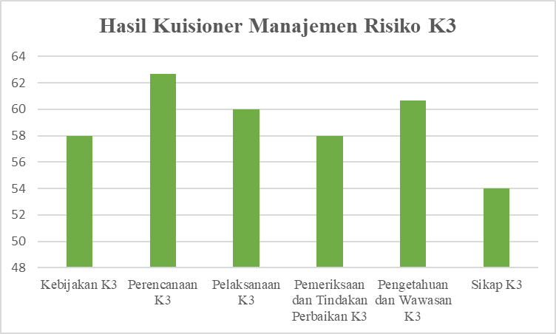

Gambar 2. Hasil Kuisioner Manajemen Risiko K3

Dari gambar 2, diperoleh hasil kuisioner Manajemen Risiko K3 yang memiliki nilai tertinggi adalah Perencanaan K3 62,67%, kemudian diikuti oleh Pengetahuan dan Wawasan K3 60,67%, Pelaksanaan K3 60,00%, Kebijakan dan Pemeriksaan serta Tindakan Perbaikan K3 dengan masing-masing 58,00%, dan yang terakhir akhir yaitu Sikap K3 54,00%.

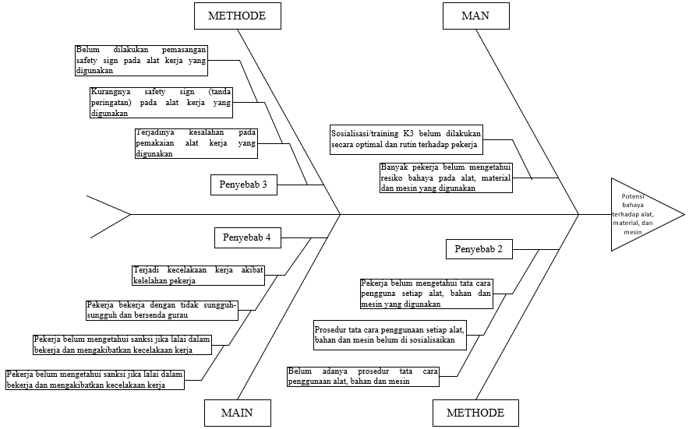

Gambar 3. Diagram Fishbone

Kemudian, berdasarkan diagram Fishbone diatas. Diuraikan penyebab serta masalah dari sikap pekerja.proyek pembangunan dilihat berdasarkan potensi bahaya yang ada bagi pekerja. Berikut merupakan penjabaran menurut penyebabnya.

Man : kurangnya sosialisasi tentang risiko bahaya dan cara penanggulangannya.

Method : pekerja masih belum mengetahui penggunaan alat sesuai SOP yang ada.

Material : kurangnya pengetahuan mengenai kegunaan dan ukuran bahan yang digunakan.

Machine : alat-alat yang digunakan tidak sesuai dengan fungsinya.

Environment : kondisi lingkungan area kerja yang kurang sesuai standar.

DMAIC (Define Measure Analise Improve Control)

Define

Pada tahapan define, dijelaskan berdasarkan pada gambar 1 mengenai diagram batang terhadap sikap dari pekerja. Prioritas yang diperlukan untuk mendapatkan tindakan adalah sikap pekerja dalam melakukan kegiatan kerja.

Measure

Pada tahapan measure, diuraikan tindak lanjut dari tahapan define yakni mencari sumber penyebabnya dengan melalui diagram Fishbone. Secara general diketahui sumber dari penyebab tersebut adalah sebagai berikut.

Masih belum adanya sosialisasi atau pelatihan mengenai potensi bahaya dari penggunaan alat kerja, bahan dan mesin yang digunakan oleh pekerja.

Masih belum adanya prosedur atau tata cara dari pemakaian alat kerja, bahan dan mesin yang digunakan.

Masih belum dilakukannya pemasangan rambu-rambu keselamatan pada area kerja dan alat kerja.

Masih belum adanya sanksi dan aturan yang dibuat dari perusahaan.

Analyze

Pada tahapan analyzw ini, dilakukan pemahan mengenai rencana pelaksanaan dan proses setelah didapatkan sumber penyebabnya seperti pada tabel 2 dibawah ini.

Tabel 2. Tahap Analysis
No | Penyebab | Penyelesaian
1 | Masih belum adanya sosialisasi atau pelatihan mengenai potensi bahaya dari penggunaan alat kerja, bahan dan mesin yang digunakan oleh pekerja. | Melakukan kegiatan sosialisasi atau pelatihan bagi para pekerja mengenai keselamaatan dan Kesehatan kerja supaya pekerja mengerti dan paham bagaimana cara untuk mengetahui bahaya apa saja yang ada pada area kerjanya salah satunya pada alat kerja, bahan, dan mesin yang digunakan serta dilanjutkan cara mengatasinya juga.
2 | Masih belum adanya prosedur atau tata cara dari pemakaian alat kerja, bahan dan mesin yang digunakan. | Merancang tata cara atau prosedur dari pemakaian alat kerja, bahan dan mesin supaya pekerja dapat mengetahui dan menyiapkan alat pelindung diri yang sesuai dan dapat digunakan sebelum dimulainya kegiatan pekerjaan.
3 | Masih belum dilakukannya pemasangan rambu-rambu keselamatan pada area kerja dan alat kerja. | Melakukan pemasangan rambu-rambu keselamatan pada area kerja atau lokasi pekerjaan yang dapat membahayakan untuk pekerja dengan tujuan guna memperingatkan mengenai resiko dan bahaya dapat yang terjadi.
4 | Masih belum adanya sanksi dan aturan yang dibuat dari perusahaan. | Merancang sanksi dan aturan untuk pekerja yang teridentifikasi melakukan kelalaian atau pelanggaran ketika bekerja, bertujuan guna mengurangi angka kecelakaan dan efek jera pada seluruh pekerja yang tidak mengikuti peraturan atau ketentuan dari perusahaan.

Improve

Pada tahapan improve ini, dilakukan perancangan dan penjadwalan yang berhubungan dengan rancanngan berdasarkan penyelesaian yang telah dibuatkan berdasarkan tahapan Analyze sebelumnya.

Tabel 3. Tahap Improve
No | Penyelesaian | Pelaksanaan
1 | Melakukan kegiatan sosialisasi atau pelatihan bagi para pekerja mengenai keselamaatan dan Kesehatan kerja supaya pekerja mengerti dan paham bagaimana cara untuk mengetahui bahaya apa saja yang ada pada area kerjanya salah satunya pada alat kerja, bahan, dan mesin yang digunakan serta dilanjutkan cara mengatasinya juga. | Membuat penjadwalan secara berkala mengenai kegiatan sosialisasi atau pelatihan keselamatan dan Kesehatan kerja untuk para pekerja.
2 | Merancang tata cara atau prosedur dari pemakaian alat kerja, bahan dan mesin supaya pekerja dapat mengetahui dan menyiapkan alat pelindung diri yang sesuai dan dapat digunakan sebelum dimulainya kegiatan pekerjaan. | Merancang SOP (Standar Operating Procedure) atau WI (Work Instruction) yang berkait dengan prosedur cara pemakaian alat pelindung diri dan pengoperasian alat kerja serta mewajibkan para pekerja untuk mentaati prosedur penggunaannya.
3 | Melakukan pemasangan rambu-rambu keselamatan pada area kerja atau lokasi pekerjaan yang dapat membahayakan untuk pekerja dengan tujuan guna memperingatkan mengenai resiko dan bahaya dapat yang terjadi. | Merancang dan memasang rambu-rambu mengenai keselamatan kerja di area lokasi kerja dan melengkapi peralatan yang digunakan guna menangani bahaya seperti tersengat listrik, kebakaran dan bahaya lainnya.
4 | Merancang sanksi dan aturan untuk pekerja yang teridentifikasi melakukan kelalaian atau pelanggaran ketika bekerja, bertujuan guna mengurangi angka kecelakaan dan efek jera pada seluruh pekerja yang tidak mengikuti peraturan atau ketentuan dari perusahaan. | Merancang kartu izin bekerja (KIB) untuk semua pekerja yang wajib digunakan ketika pekerja berada di area kerja. Kartu tersebut menunjukkan data-data dari pekerja seperti pernah mengikuti kegiatan pelatihan, pernah melakukan kesalahan dan lainnya.

Control

Pada tahapan Control ini, dilaksanakannya pengawasan berdasarkan Standar Operating Procedure yang telah ditetapkan. Secara rutin dilakukan pemeriksaan oleh tim Safety Officer perusahaan dan dilakukan pelaporan kepada manajemen dari perusahaan.

berdasarkan penelitian yang dilakukan dengan menggunakan metode DMAIC, maka pekerja yang melakukan aktivitas kerja dapat berhati-hati dan harus disiplin dalam melakukan pekerjaan sesuai dengan aturan yang telah ditentukan. Perusahaan juga harus membentuk suatu tim guna merancang kegiatan pelatihan atau sosialisasi mengenai keselamatan dan kesehatan kerja serta menyusun kebutuhan yang diperlukan seperti WI, SOP, kartu pekerja dan lainnya. Sehingga dapat mengurangi angka dari kecelakaan kerja yang terjadi.

SIMPULAN

Berdasrakan penelitian ini, sistem manajemen keselamatan dan kesehatan kerja (K3) memiliki peran yang penting didalam suatu organisasi atau perusahaan. Hasil kuisener dari sistem manajemen keselamatan dan kesehatan kerja didapatkan nilai tertinggi yakni pada sikap dari pekerja sebesar 73,53%. Sedangkan berdasarkan diagram Fishbone, didapatkan pernyataan kurangnya sosialisasi tentang risiko bahaya dan cara penanggulangannya, pekerja masih belum mengetahui penggunaan alat sesuai SOP yang ada, kurangnya pengetahuan mengenai kegunaan dan ukuran bahan yang digunakan, penggunaan alat-alat yang digunakan tidak sesuai dengan fungsinya, dan terakhir kondisi lingkungan area kerja yang kurang sesuai standar. Sedangkan berdasarkan metode DMAIC, diketahui untuk dilakukannya pembuatan penjadwalan secara berkala mengenai kegiatan sosialisasi atau pelatihan keselamatan dan kesehatan kerja untuk para pekerja, kemudian merancang SOP (Standar Operating Procedure) atau WI (Work Instruction) yang berkait dengan prosedur cara pemakaian alat pelindung diri dan pengoperasian alat kerja serta mewajibkan para pekerja untuk mentaati prosedur penggunaannya, selanjutnya merancang dan memasang rambu-rambu mengenai keselamatan kerja di area lokasi kerja dan melengkapi peralatan yang digunakan guna menangani bahaya seperti tersengat listrik, kebakaran dan bahaya lainnya, kemudian merancang kartu izin bekerja (KIB) untuk semua pekerja yang wajib digunakan ketika pekerja berada di area kerja. Kartu tersebut menunjukkan data-data dari pekerja seperti pernah mengikuti kegiatan pelatihan, pernah melakukan kesalahan dan lainnya.

DAFTAR PUSTAKA

R. Wulandari, “Penerapan Manajemen Risiko Operasional Pada Unit Teller Pada PT. Bank Pembangunan Daerah Sumatera Barat Cabang Lubuk Alung,” Coopeetition, vol. 3, p. 99, 2012, [Online]. Available: journalikopin.ac.id.

Winda PurnamaTagueha, Jantje B Mangare, and Tisano Tj. Arsjad, “Manajemen Resiko Keselamatan dan kesehatan Kerja (K3) Pada Proyek Kontruksi (Studi Kasus: Pembangunan Gedung Laboratorium Fakultas Teknik Unsrat),” Sipil Statik, vol. 6, no. 11, pp. 907–916, 2018.

M. H. Sujono, “Analisis Manajemen Risiko Proyek Yang Berpengaruh Terhadap Waktu Pelaksanaan Proyek Pembangunan Hotel Quest By Aston Semarang,” J. Tek. Sipil dan Arsit., vol. 26, no. 1, pp. 64–71, 2021, doi: 10.36728/jtsa.v26i1.1305.

G. Munggaran, “Menata Strategi Penekanan Biaya Pada Proyek Konstruksi,” Pros. Semin. Dosen Has. Penelit. Dan Pengabdi. Kpd. Masy. Tahun 2018, pp. 60–67, 2018.

D. Muhidin and F. Rohman, “Analisis Manajemen Proyek Gedung Rumah Sakit Tias Medika Cirebon,” J. Konstr., vol. 7, no. 2, pp. 2085–8744, 2020, [Online]. Available: http://jurnal.ugj.ac.id/index.php/Konstruksi/article/view/3773.

T. E. Saragi and R. E. Sinaga, “KESELAMATAN DAN KESEHATAN KERJA (K3) PADA PROYEK PEMBANGUNAN RUMAH SUSUN LANJUTAN PROVINSI SUMATERA UTARA I MEDAN,” J. Tek. Sipil, vol. 1, no. 1, pp. 41–48, 2021.

H. Alexander, S. Nengsih, and O. Guspari, “Kajian Keselamatan dan Kesehatan Kerja ( K3 ) Konstruksi Balok Pada Konstruksi Bangunan Gedung Occupational Safety and Health ( OSH ) Study Beam Construction in Building Construction,” Ilm. Poli Rekayasa, vol. 15, no. 1, pp. 39–47, 2019.

S. Ernawaty and A. B. Primanto, “Pengaruh kesehatan dan keselamatan kerja dan disiplin kerja terhadap kinerja karyawan PT. Kino Indonesia, Tbk Cabang Prigen Pasuruan,” e-Jurnal Ris. Manaj., vol. 9, no. 16, pp. 56–57, 2020, [Online]. Available: www.fe.unisma.ac.id.

M. Mustofa, A. Nursandah, and D. N. Haqi, “ANALISIS PENGGUNAAN ALAT PELINDUNG DIRI PADA PEKERJAAN PEMBESIAN DAN PENGECORAN KOLOM DAN GIRDER DI PT. PEMBANGUNAN PERUMAHAN (PERSERO) Tbk. ‘STUDI DI PROYEK PEMBANGUNAN TOL PANDAAN MALANG,’” vol. 4, no. 2, pp. 350–357, 2019.

Y. Saraswati, A. Ridwan, and A. . Candra, “Analisis Penerapan Keselamatan Dan Kesehatan Kerja (K3) Pembangunan Gedung Kuliah Bersama Kampus C Unair Surabaya,” vol. 3, pp. 248–260, 2020.

R. Gultom, “Analisis Penggunaan Alat Pelindung Diri ( APD ) dalam Keselamatan dan Kesehatan Kerja ( K3 ) Proyek Kontruksi di PT . Eka Paksi Sejati . Studi Kasus : Proyek Kontruksi untuk Pemboran Sumur EksploirasiTitanum ( TTN-001 ) Daerah Aceh Tamiang,” J. Bisnis Corp., vol. 3, no. 1, pp. 92–124, 2018.

D. Junianto et al., “Peningkatan Kualitas Produk Shortening Menggunakan,” vol. 7, no. 1, pp. 54–59, 2021, [Online]. Available: https://ejournal.upbatam.ac.id/index.php/rsi/article/view/dwi_v7i1/dwi_v7i1.

